Конкурсное задание
Компетенция
«Окраска автомобиля»
Juniors
Заданиевключает в себя следующие разделы:
- Введение
- Формы участия
- Модули задания и необходимое время
- Критерии оценки
- Необходимые приложения
Количество часов на выполнение задания: 6 ч.
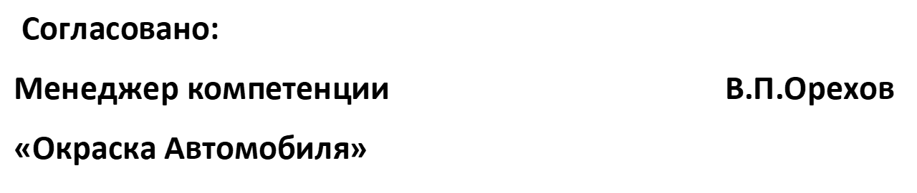

1. ВВЕДЕНИЕ

1.1. Название и описание профессиональной компетенции.
1.1.1 Название профессиональной компетенции: Окраска автомобилей.
1.1.2. Описание профессиональной компетенции.

Маляры по окраске автомобилей отвечают за восстановление красочного покрытия автомобиля, поврежденного в результате аварии, после ремонта или замены корпусной детали и (или) панелей. Они также могут принимать заказы на полную перекраску автомобиля для смены цвета или придания ему визуальной новизны. Маляры по окраске автомобилей иногда сталкиваются с необходимостью подбора оттенка к оригинальному, если последнего нет в продаже или к нему трудно подобрать подходящий оттенок. Маляр по окраске автомобилей должен учитывать цвет, оттенок и текстуры прилегающих не подлежащих окраске панелей.
Маляры по окраске автомобилей могут работать в различных учреждениях, от кузовных мастерских до авиационных ангаров, в зависимости от того, покраской каких транспортных средств или систем они занимаются. Их работа предполагает нанесение краски в закрытой распылительной камере или камере горячей сушки для защиты окружающей среды от вредных веществ.
Маляры по окраске автомобилей готовят панели или транспортные средства к нанесению краски. Они могут выполнять мелкий ремонт панелей и наносить грунтовку, пигментирующий и прозрачный герметизирующий слой для получения необходимого блеска. От них также может потребоваться определить код оттенка разными методами, смешать цвета в необходимых пропорциях для получения определенного оттенка, а также распылить краску на тест-карты для определения соответствия цвета и оттенка оригинальному.
Маляру по окраске автомобилей необходимо соблюдать график. Он часто работает над несколькими автомобилями одновременно, ожидая высыхания ранее нанесенных материалов.
Маляры по окраске автомобилей могут также работать с различными объектами, такими как пассажирские, гоночные, винтажные и классические автомобили, коммерческие грузовые автомобили, поезда, самолеты, стационарные сооружения или мебель. Они выполняют окрашивание по широкому спектру материалов, включая металлы, пластик, композитные материалы, дерево

1.2. Область применения.

Каждый Эксперт и Участник обязан ознакомиться с данным Конкурсным заданием.
1.3. Сопроводительная документация.

Поскольку данное Конкурсное задание содержит лишь информацию, относящуюся к соответствующей профессиональной компетенции, его необходимо использовать совместно со следующими документами:

• Техническое описание «WorldSkillsRussia», «Окраска Автомобилей»
• Регламент проведения чемпионата «Молодые профессионалы» «WorldSkillsRussia»
- Кодекс этики движения «WorldSkillsRussia»
- Критерии оценки
- Инфраструктурный лист
- Правила техники безопасности

2. ФОРМА УЧАСТИЯ.

Индивидуальная:
Нанесение Маляром различных типов покрытия, таких как антикоррозионный̆ грунт, грунт- наполнитель, базовое покрытие и лак на внутренние и внешние части кузова.
Выполнение ремонта деталей̆ с небольшими повреждениями лакокрасочного покрытия и металла с применением следующих действий:
- Нанесение полиэфирной̆ шпатлевки и её выравнивание.
- Нанесение антикоррозионного грунта, грунта-наполнителя и шовного герметика.
- Сухое шлифование деталей̆ на всех этапах ремонта (мокрое шлифование не допускается), нанесение грунтов/ «подложек»
- Нанесение базового покрытия (базы) и 2К акрилового лака
- Ремонт небольшого повреждения ЛКП (локальный̆ ремонт)
- Окраска методом «плавного перехода» на базовом слое и на 2К солидных цветах (акрил) «Окраска автомобиля» включает в себя подготовку, окраску и полировку деталей̆ автомобиля, а также определение и оценка цвета, процесс колеровки и изготовление тест-напыления.

3. МОДУЛИ ЗАДАНИЯ И НЕОБХОДИМОЕ ВРЕМЯ

Модули и время сведены в таблице 1

№ п/п | Наименование модуля | Максимальный балл | Время на выполнение
1 | Модуль A:  Локальный ремонт на предварительно окрашенной детали. (светлый металлик) | 12,5 | 3,0 часа
2 | Модуль B:  Дизайн на предварительно окрашенной детали. | 12,5 | 3,0 часа

3H
Модуль A:
Локальный ремонт на предварительно окрашенной детали. (светлый металлик)

Инструкция:

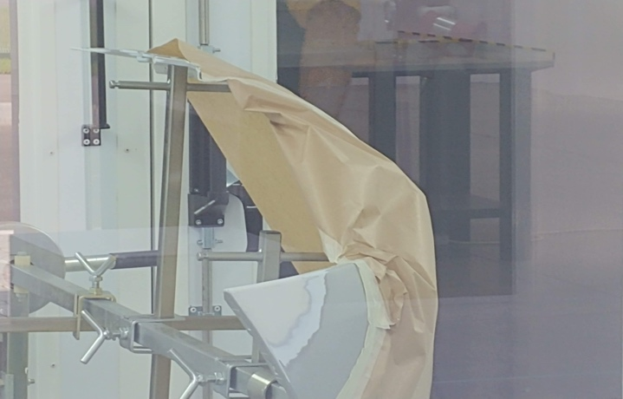

- Зона повреждения глубокая (до пластика) царапины – 3-5 см. Зона ремонта задается экспертом до начала соревнования.
- Участник будет использовать базовую краску (светлый металлик) с предварительно смешанной формулой.
- Для выполнения задания модуля, участник, на каждом этапе,
самостоятельно выбирает необходимый материал (база, грунт, наполнитель, лак, добавки, отвердитель) согласно TDS
производителя материалов. Записывает наименование, кол-во,
процентное соотношение частей выбранного материала в "Рабочей
карте". Эксперт смешивает и выдает материал участнику в соответствии с данными записанными участником в "Рабочей карте".

- соотношение участник должен зафиксировать в "Рабочей карте" предоставленной экспертом.
- Очистить соответствующим очистителем (согласно TDS производителя ЛКМ) и расшлифовать место ремонта. Эксперт должен оценить перед шпатлеванием.
- При ремонте повреждения подготовить деталь к окраске с применением 2К шпатлевки и грунта-наполнителя. Эксперт должен оценить шпатлевку и грунт-наполнитель перед окраской.
- Переход по базе и лаку только на определенную часть детали (заранее установленную экспертами).
- Автозапчасть должна быть подготовлена, окрашена и высушена в вертикальном положении, как если бы она была на автомобиле.
- Сохранить все сухие отходы в коробке с сухими отходами, а все жидкие отходы в коробке с жидким материалами!!!

3H
Модуль В:
Дизайн на предварительно окрашенной детали.

Инструкция:

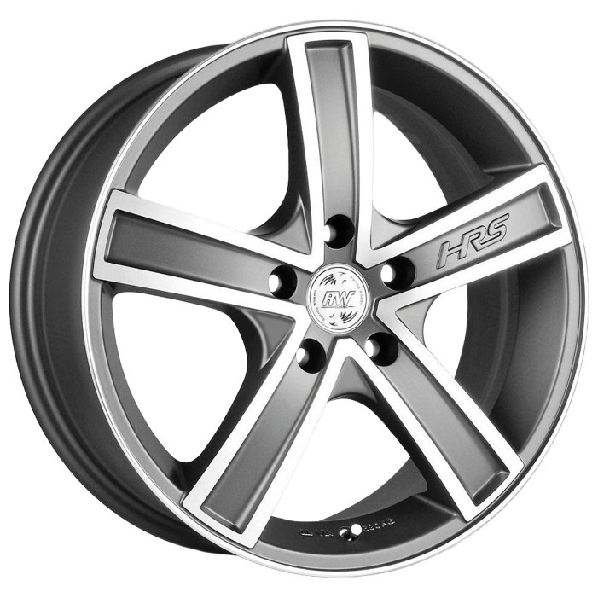
- Подготовьте и предварительно замаскируйте новую дополнительную часть автомобиля для выполнения ремонтных работ.
- Используя программу подбора краски производителя и цветовую таблицу пигментов выберите необходимый вариант кодов краски и запишите в "Рабочей карте".
- Передайте ваш выбор эксперту и получите ваш цвет (базовую краску).
• Для выполнения задания модуля, участник, на каждом этапе,
самостоятельно выбирает необходимый материал (база, грунт,
наполнитель, лак, добавки, отвердитель) согласно TDS
производителя материалов. Записывает наименование, кол-во,
процентное соотношение частей выбранного материала в "Рабочей
карте". Эксперт смешивает и выдает материал участнику в
соответствии с данными записанными участником в "Рабочей карте".
- Нанести подложку методом мокрый по мокрому на всю поверхность детали. Эксперт должен оценить перед окраской
- Замаскируйте деталь для нанесения базовой окраски (согласно схеме задания). Макет задания разрабатывается отдельно, задается экспертом до начала соревнования.
- Нанесите базовую краску и прозрачный лак на деталь согласно заданию.
- Сохранить все сухие отходы в контейнере для сухих отходов и все жидкие отходы в контейнере с жидким материалом!!!

Критерии оценки.

В данном разделе определены критерии оценки и количество начисляемых баллов (субъективные и объективные) в Таблице 2.
Общее количество баллов задания/модуля по всем критериям оценки составляет – 25,0.

Таблица 2.
Раздел | Критерий | Оценки
 |  | Субъективная (если это применимо) | Объективная | Общая
А | Локальный ремонт на предварительно окрашенной детали. (светлый металлик) | 0 | 12,5 | 12,5
В | Дизайн на предварительно окрашенной детали. | 0 | 12,5 | 12,5
Итого = |  | 0 | 25,0 | 25,0

Субъективные оценки -__Не применимо_.

4. НЕОБХОДИМЫЕ ПРИЛОЖЕНИЯ.

№ детали: | Описание деталей.
Деталь # 11 | Предварительно окрашенное передний бампер (светлый металлик)
Деталь # 55 | Оригинальная новая деталь: диск колесный окрашенный

